广东省深圳市深圳实验学校初中部2025-2026学年上学期七年级期中考试数学试卷
学校:___________姓名：___________班级：___________考号：___________

一、单选题
1．在植物身上，人类有许多有趣的发现，比如观察松果的形状，会发现它的表面都有两条螺旋线：一条顺时针，一条逆时针，并且松果上顺时针螺旋线的数量和逆时针螺旋线的数量，始终都是斐波那契数列1，1，2，3，5，8，13……中相邻的两个数字．若一枚松果上逆时针螺旋线有13条，将其记为“条”，则“条”表示的意义为（ ）
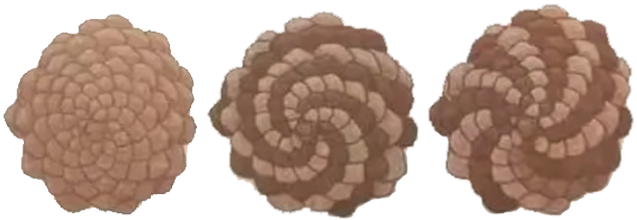
A．顺时针螺旋线有8条 B．逆时针螺旋线有8条
C．比逆时针螺旋线少8条 D．比顺时针螺旋线少8条
2．下列计算正确的是( )
A． B． C． D．
3．“海葵一号”是完全由我国自主设计建造的深水油气田“大国重器”，集原油生产、存储、外输等功能于一体，储油量达立方米．将用科学记数法表示为（ ）
A． B． C． D．
4．如图，则有理数在数轴上对应的数据可能是（ ）
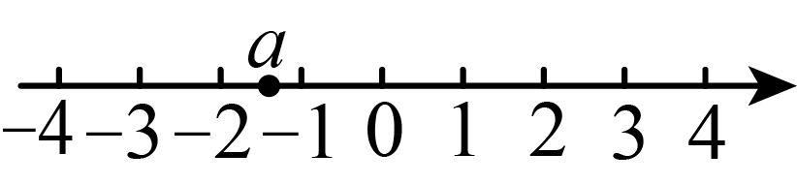
A． B． C． D．
5．我国古代数学名著《九章算术》中记载：“斜解立方，得两堑堵”．即把一长方体沿对角面一分为二，这样相同的两块叫做“堑堵”，用一个平面截“堑堵”（如图）所得到的截面不可能为（ ）
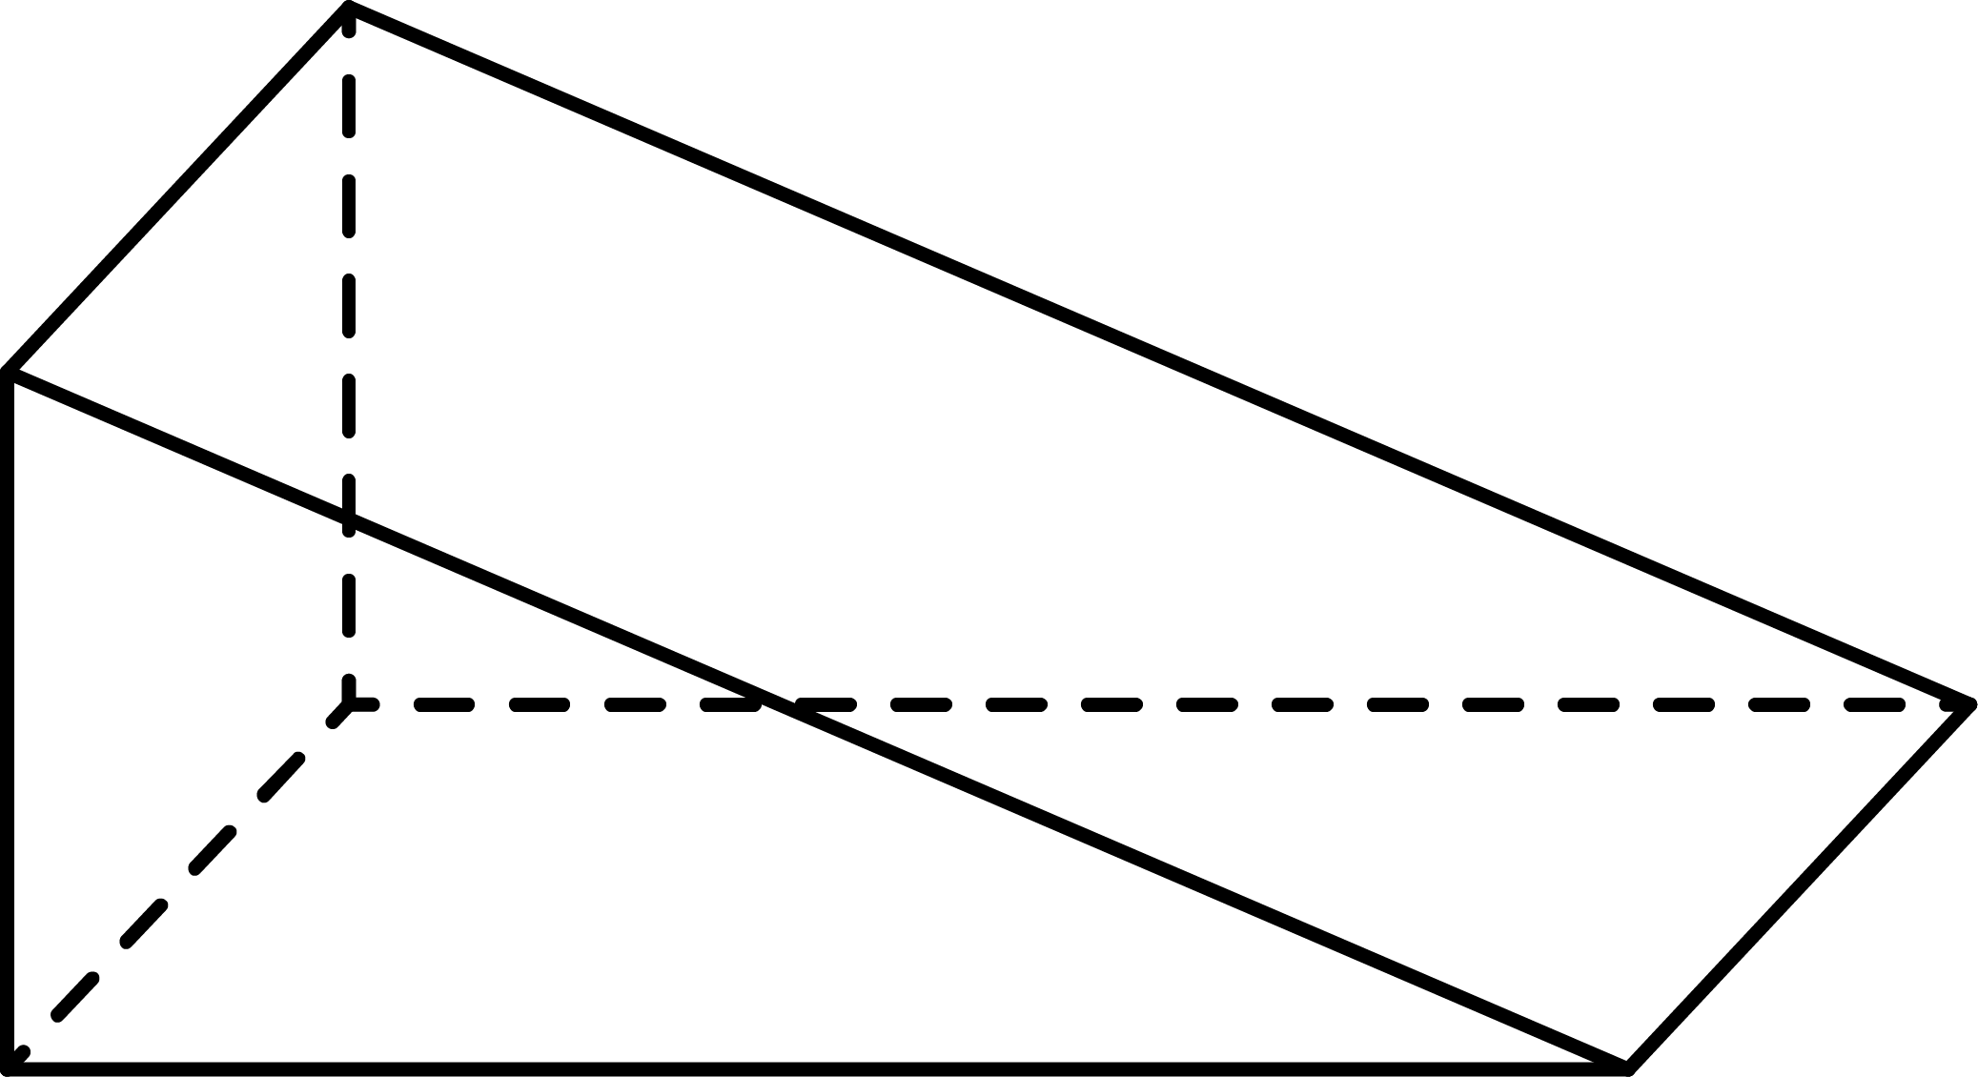
A．三角形 B．长方形 C．梯形 D．六边形
6．《孙子算经》中记载：“今有物不知其数，三三数之余二，五五数之余三……问物几何？”大意是：有一些物品不知个数，每3个一数，剩余2个；每5个一数，剩余3个……问这些物品共有多少个？设“3个一数”共数了次，且为正整数，则物品的个数可表示为（ ）
A． B． C． D．
7．下列四张正方形硬纸片，剪去阴影部分后，如果沿虚线折叠，可以围成一个封闭的长方体包装盒的是（ ）
A．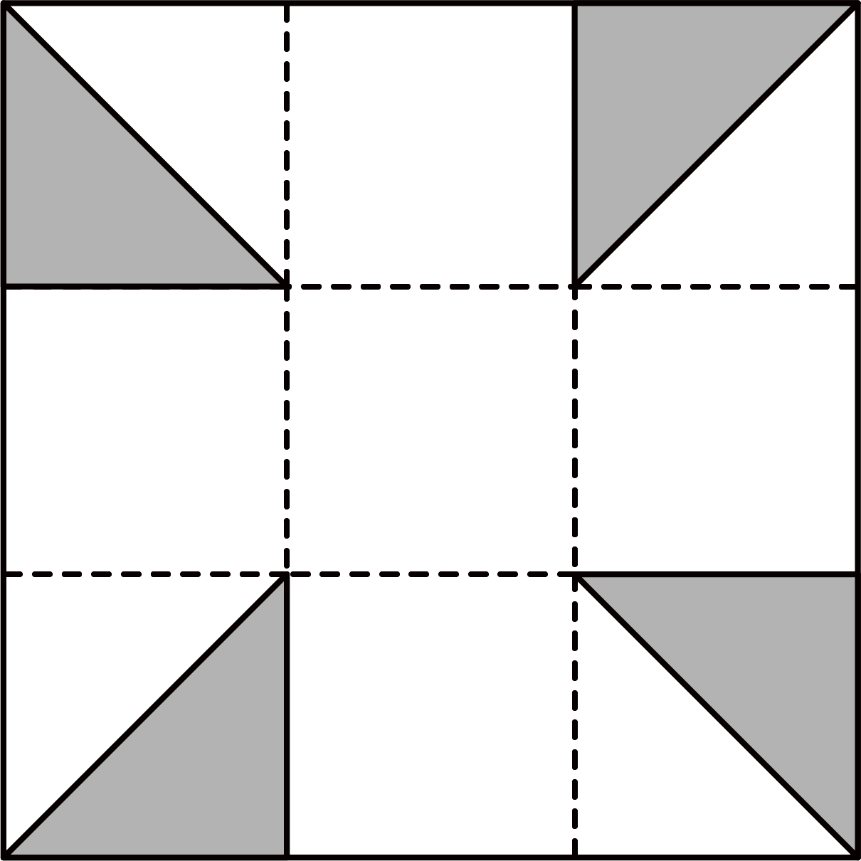 B．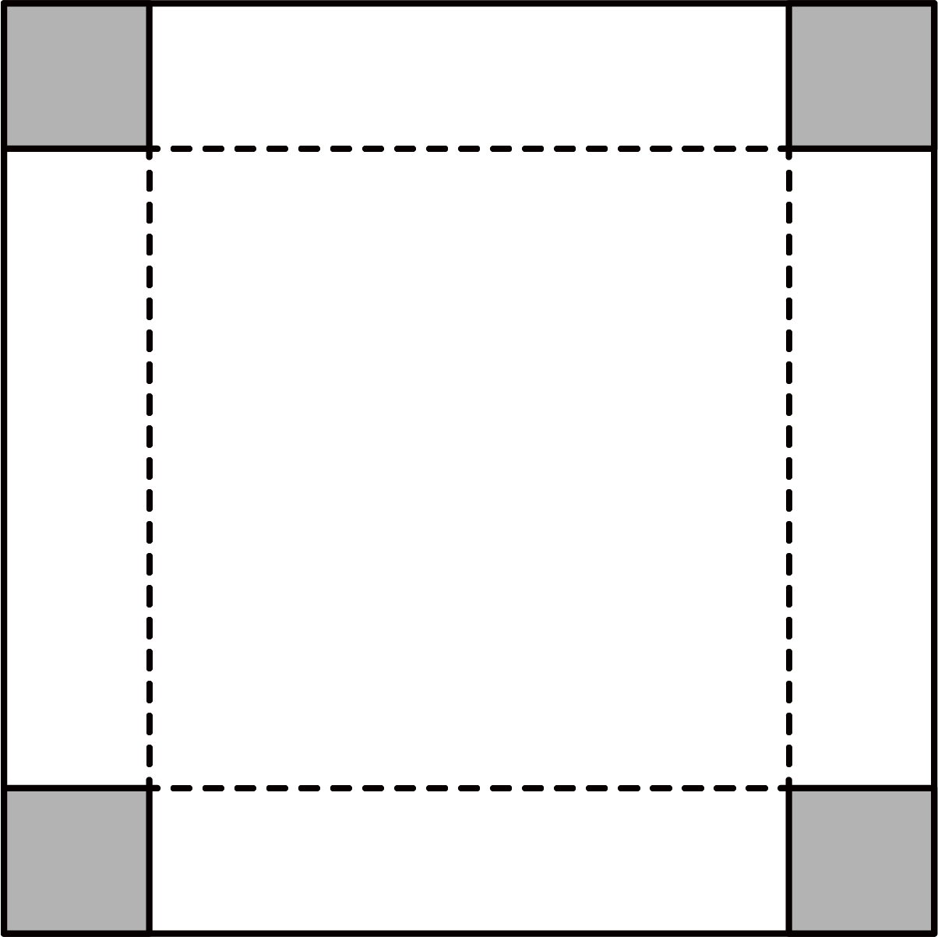 C．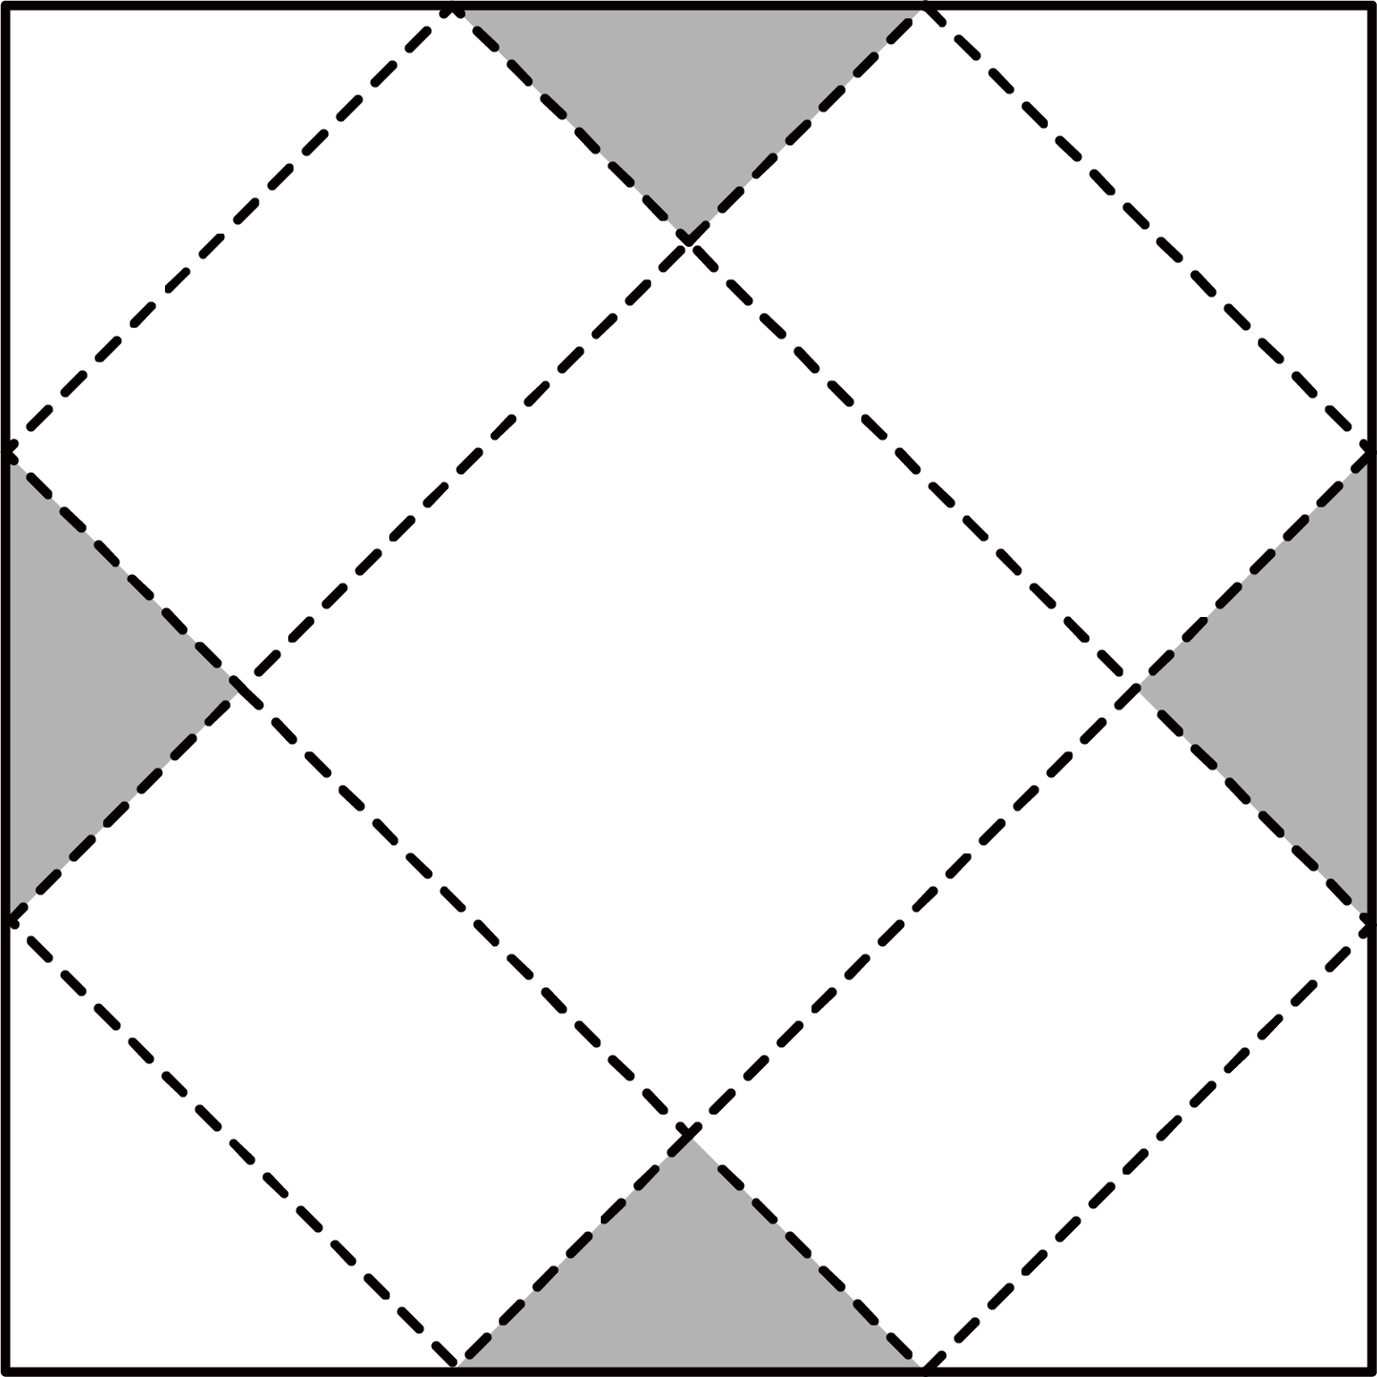 D．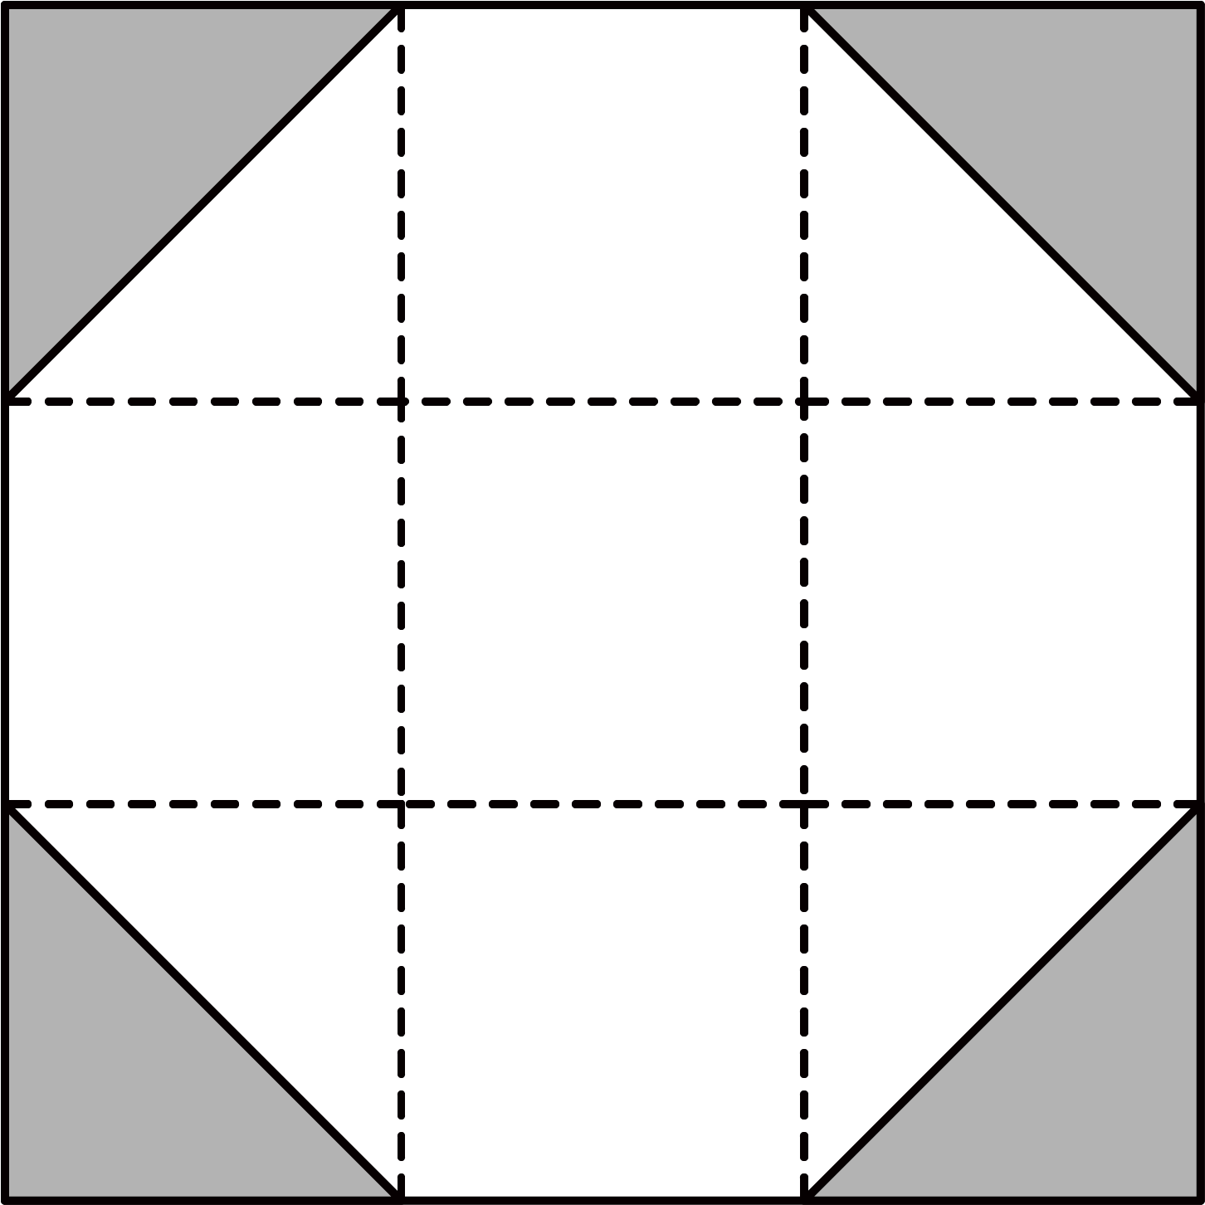
8．对于任意的有理数、，如果满足，那么我们称这一对数、为“相随数对”，记为．若是“相随数对”，则（ ）
A． B． C．2 D．3

二、填空题
9．如图是一台冰箱的显示屏，则这台冰箱冷藏室与冷冻室的温差为______．
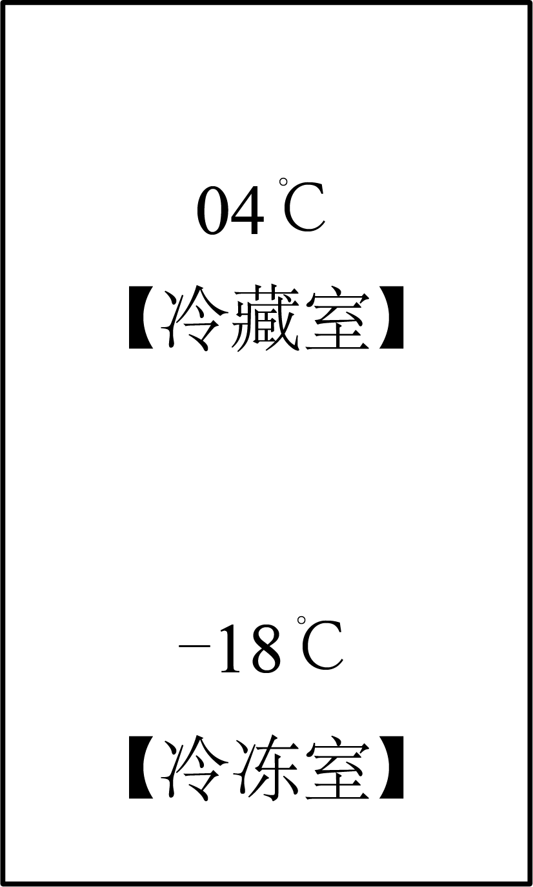
10．已知，那么的值是__________．
11．如图所示，要使图中平面展开图按虚线折叠成正方体后，相对面上两个数互为相反数，则x+y=________.
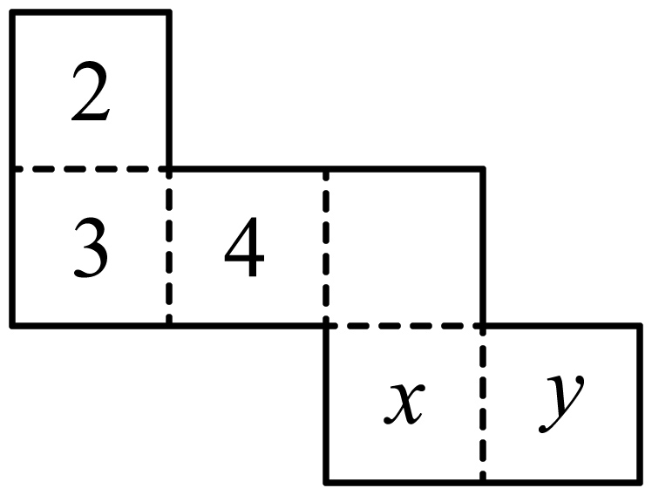
12．数学实践课上，小明将五边形区域分割成若干个三角形．他在五边形内取一定数量的点，连同五边形的5个顶点，逐步连接这些点，保证所有连线不再相交产生新的点，直到五边形内所有区域都变成三角形．如图，当五边形内有1个点时，可分得5个三角形；当五边形内有2个点时，可分得7个三角形（不计被分割的三角形）．则当五边形内有50个点时，可分得三角形的个数为_____．
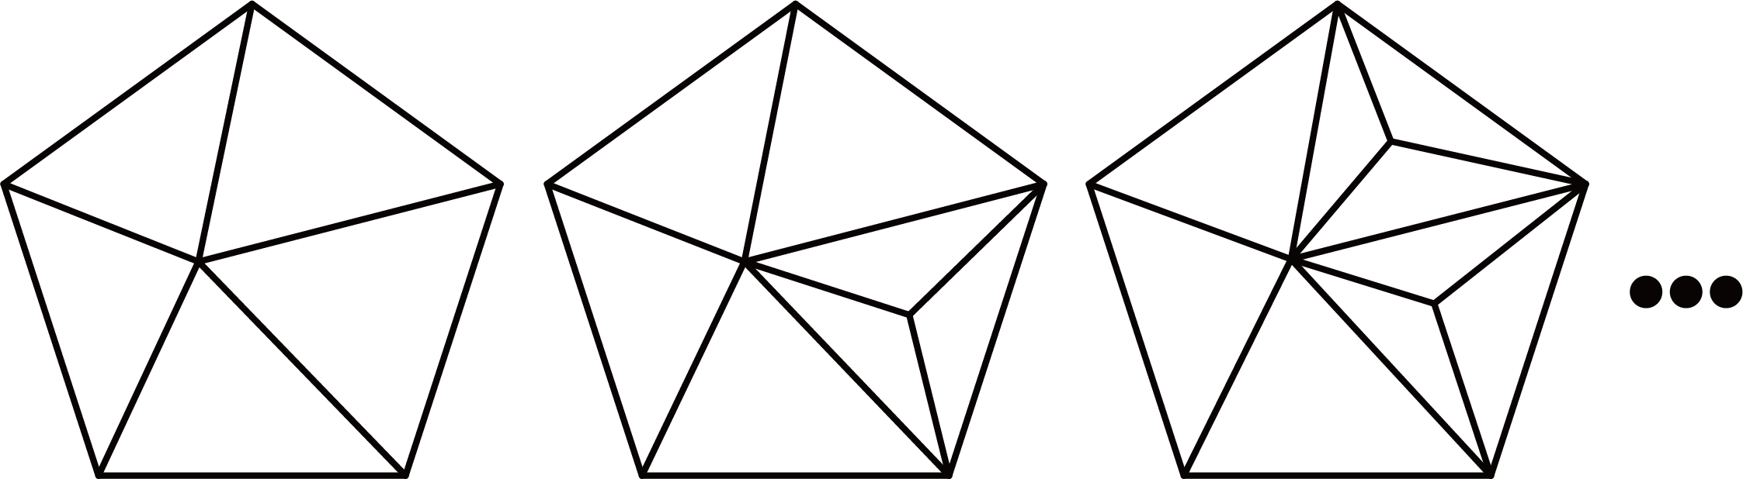
13．定义一种关于整数的“”运算：①当是奇数时，结果为；②当是偶数时，结果是（其中是使是奇数的正整数），并且运算重复进行．例如：取，第一次经“”运算是29，第二次经“”运算是34，第三次经“”运算是17，第四次经“”运算是22，……；若取，则第2025次运算的结果为_____．

三、解答题
14．计算：
(1)；
(2)；
(3)；
(4)．
15．观察整式化简的过程，完成相应的任务．
【例】
解：原式……第一步
……第二步
．……第三步
【任务一】①以上化简步骤中，第一步的依据是______；
②以上化简步骤中，从第_____步开始出现错误，这一步错误的原因是_____．
【任务二】请写出该整式正确的化简过程，并计算当时该整式的值．
16．如图，是由6个大小相同的小立方体块搭建的几何体，其中每个小正方体的棱长为1厘米．
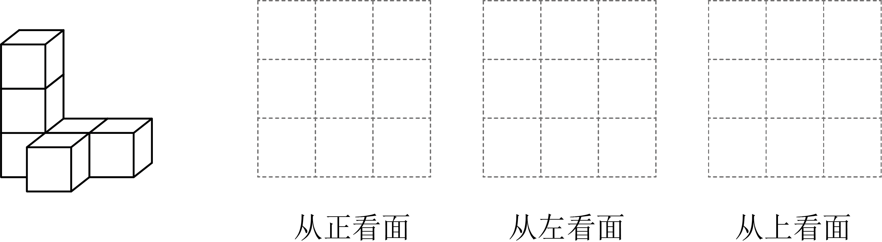
(1)请在指定位置画出该几何体从正面、左面和上面看到的形状图；
(2)在这个几何体上再添加一些相同的小正方体，使得从左面和上面看到的形状图不变，那么最多可以再添加______个小正方体．
17．如图，数轴上的三点、、分别表示有理数，，．
(1)填空：_____0，_____0，_____0；（填“”、“>”或“=”）
(2)化简：．
18．课程育英才，素养创未来．某校开设了丰富的选修课程，准备购买一批某品牌的足球和跳绳，已知足球每个定价200元，跳绳每根定价40元．、两家商店均提出了各自的“双十一”优惠方案：
商店：买一个足球送一根跳绳；
商店：足球和跳绳都按定价的付款
已知学校要购买足球20个，跳绳根：
(1)若学校在商店购买，需付款多少元？（用含的代数式表示）；
(2)若学校在商店购买，需付款多少元？（用含的代数式表示）；
(3)若，通过计算说明在哪家商店购买较为合算？
19．【定义】有理数的“加乘”运算，记作．
有理数“加乘法则”
同号两数“加乘”，取相同的符号，并把绝对值相乘．
异号两数相“加乘”，绝对值相等时结果为0；绝对值不相等时，取绝对值较大数的符号，并把绝对值相乘．
一个数同0相“加乘”，仍得0．
例如：；；；；；
【应用】
（1） ； ； ．
（2）计算：．
【拓展】
（3）显然，“加乘”运算满足交换律，即．那么“加乘”运算是否满足结合律？即是否成立？若成立，请说明理由；若不成立，请举例说明．
20．已知：如图数轴上有A、B、C三点，点A和点B间距20个单位长度且点A、B表示的有理数互为相反数，，数轴上有一动点P从点A出发，以2个单位/秒的速度向右沿数轴运动，设运动时间为t秒（t＞0）．
(1)点A表示的有理数是________，点C表示的有理数是________，点P表示的数是________（用含t的式子表示）；
(2)当________秒时，P、B两点之间相距10个单位长度？
(3)若点A、点B和点C与点P同时在数轴上运动，点A以1个单位/秒的速度向左运动，点B和点C分别以3个单位/秒和4个单位/秒的速度向右运动，是否存在常数m，使得为一个定值，若存在，请求出m值以及这个定值；若不存在，请说明理由．

《广东省深圳市深圳实验学校初中部2025-2026学年上学期七年级期中考试数学试卷》参考答案
题号 | 1 | 2 | 3 | 4 | 5 | 6 | 7 | 8
答案 | A | D | D | A | D | B | C | A

1．A
【分析】根据正负数定义解答即可；
【详解】逆时针螺旋线为正，则顺时针螺旋线为负，
则“条”表示的意义为：顺时针螺旋线有8条，
故选：A．
【点睛】该题主要考查了正负数的定义，解答该题的关键是读懂题意．
2．D
【分析】根据整式的加减法法则对各项进行运算即可．
【详解】A． 与不是同类项，不能合并，故此选项错误，不符合题意；
B． ，故此选项错误，不符合题意；
C． ，故此选项错误，不符合题意；
D． ，故此选项正确，符合题意；
故选D．
【点睛】本题考查了整式的加减运算，掌握整式的加减法法则是解题的关键．
3．D
【分析】本题主要考查了科学记数法，科学记数法的表现形式为的形式，其中，n为整数，确定n的值时，要看把原数变成a时，小数点移动了多少位，n的绝对值与小数点移动的位数相同，当原数绝对值大于等于10时，n是正数，当原数绝对值小于1时n是负数；由此进行求解即可得到答案．
【详解】解：，
故选：D．
4．A
【分析】本题考查了用数轴上的点表示有理数，由数轴可知有理数在和之间，更靠近，
据此判断即可求解，正确识图是解题的关键．
【详解】解：由数轴可知，有理数在和之间，更靠近，
∴有理数在数轴上对应的数据可能是，
故选：．
5．D
【分析】本题考查了截一个几何体，熟练掌握空间想象能力是解题关键．根据几何体与截面的相交线所组成的图形的形状进行判断即可得．
【详解】解：用一个平面截“堑堵”（如图）所得到的截面可能为三角形、长方形、梯形，不可能为六边形．
故选：D．
6．B
【分析】本题考查列代数式，熟练掌握列代数式的方法是解题关键．根据每3个一数，剩余2个，且共数了次，列出代数式即可得．
【详解】解：设“3个一数”共数了次，且为正整数，
∵每3个一数，剩余2个，
∴物品的个数可表示为（个），
故选：B．
7．C
【分析】根据长方体的组成，通过结合立体图形与平面图形的相互转化，分别分析得出即可．
【详解】A．剪去阴影部分后，无法组成长方体，故此选项不符合题意；
B．剪去阴影部分后，组成无盖的长方体，故此选项不符合题意；
C．剪去阴影部分后，能组成长方体，故此选项符合题意；
D．剪去阴影部分后，无法组成长方体，故此选项不符合题意．
故选：C
【点睛】此题主要考查了展开图折叠成几何体，培养了学生的空间想象能力．
8．A
【分析】本题考查了代数式求值，正确理解“相随数对”的定义是解题关键．先根据“相随数对”的定义可得，化简可得，再代入计算即可得．
【详解】解：∵是“相随数对”，
∴，
∴，
∴，
∴，
故选：A．
9．22
【分析】直接用冷藏室的温度减去冷冻室的温度即可得到答案．
【详解】解：（℃），
∴变温室与冷冻室的温差为，
故答案为：22．
【点睛】本题主要考查了有理数减法的实际应用，正确计算是解题的关键．
10．1
【分析】把所求代数式进行适当变形，然后整体代入求解即可．
【详解】解：，
故答案为：1．
【点睛】本题考查的是求代数式的值，关键是利用整体思想把看成一个整体，然后把所求代数式进行变形求值即可．
11．－6
【分析】利用正方体及其表面展开图的特点，根据相对面上的两个数互为相反数，求出x、y的值，从而得到x+y的值．
【详解】将题图中平面展开图按虚线折叠成正方体后，可知标有数字“2”的面和标有x的面是相对面，标有数字“4”的面和标有y的面是相对面．
∵相对面上两个数互为相反数，∴x=－2，y=－4，∴x+y=－6．
故答案为－6．
【点睛】本题考查了正方体对面上的文字以及有理数的加法，找出x、y的对面是解题的关键．
12．103个
【分析】本题考查了图形类规律探索，正确归纳类推出一般规律是解题关键．当五边形内有1、2、3个点时，分别求出可分得三角形的个数为、、，归纳类推出当五边形内有个点时，可分得三角形的个数为个，其中为正整数，再将代入计算即可得．
【详解】解：当五边形内有1个点时，可分得三角形的个数为（个），
当五边形内有2个点时，可分得三角形的个数为（个），
当五边形内有3个点时，可分得三角形的个数为（个），
归纳类推得：当五边形内有个点时，可分得三角形的个数为个，其中为正整数，
则当五边形内有50个点时，可分得三角形的个数为（个），
故答案为：103个．
13．8
【分析】本题考查了数字类规律探索，正确归纳类推出一般规律是解题关键．计算第次运算的结果分别为，则可得从第2次运算开始，运算的结果是以循环往复的，由此即可得．
【详解】解：取时，第1次运算的结果为，
第2次运算的结果为，
第3次运算的结果为，
第4次运算的结果为，
第5次运算的结果为，
第6次运算的结果为，
归纳类推得：从第2次运算开始，运算的结果是以循环往复的，
∵从第2次运算开始，每4次一循环，而，
∴第2025次运算的结果为循环中的第4个数，即8，
故答案为：8．
14．(1)
(2)
(3)
(4)16
【分析】本题考查了有理数的加减混合运算、有理数乘法的分配律、含乘方的有理数混合运算，熟练掌握运算法则与运算律是解题关键．
（1）先去括号，再利用交换律与结合律计算加减法即可得；
（2）利用乘法分配律进行计算即可得；
（3）先计算乘方、将除法转化为乘法、化简绝对值，再计算乘法，最后计算加减法即可得；
（4）先化简绝对值、计算乘方，再计算乘法与除法，最后计算加法即可得．
【详解】（1）解：原式
．
（2）解：原式
．
（3）解：原式
．
（4）解：原式
．
15．任务一：①乘法分配律；②二，去括号时没有变号；任务二：见解析，2
【分析】本题考查了整式的加减以及化简求值、绝对值和偶次方的非负性，熟练掌握整式的加减运算法则是解题关键．
任务一：①根据乘法的分配律即可得；
②根据去括号法则即可得；
任务二：先计算乘法分配律，再去括号，然后计算整式的加减，最后根据绝对值和偶次方的非负性可得的值，代入计算即可得．
【详解】解：任务一：①第一步的依据是乘法分配律，
故答案为：乘法分配律．
②从第二步开始出现错误，这一步错误的原因是去括号时没有变号，
故答案为：二，去括号时没有变号．
任务二：
，
∵，，
∴，
∴，
∴原式．
16．(1)见解析
(2)4
【分析】本题主要考查从不同方向看几何体．
（1）根据从不同方向看几何体作图即可得；
（2）保持这个几何体从左面和上面看不变，那么最多可以再添加4个小正方体．
【详解】（1）解：几何体从正面、左面和上面看到的形状图如下：
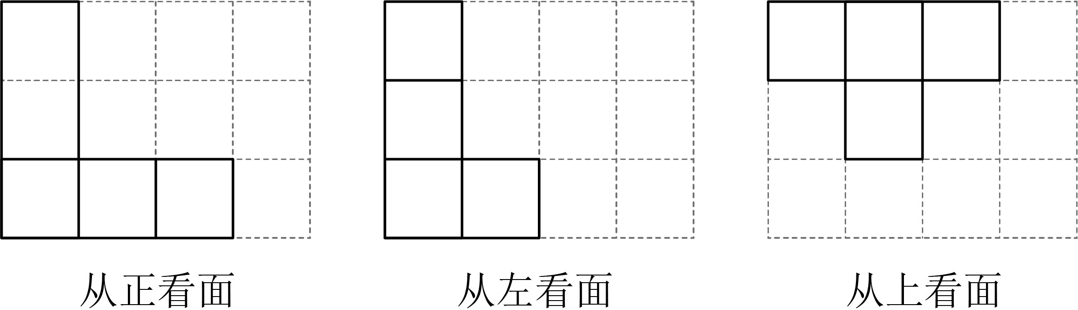
（2）解：如图所示：
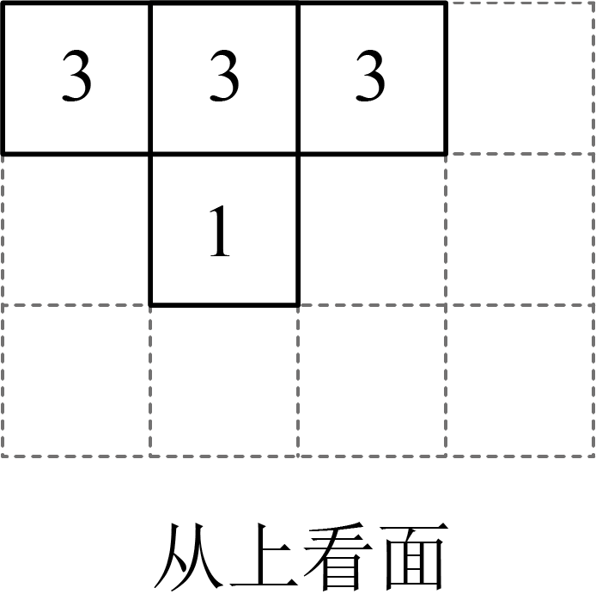
在这个几何体上再添加如图所示的小正方体个数从左面和从上面看到的形状图不变，那最多可以再添加个小正方体．
故答案为：4．
17．(1)，，
(2)
【分析】本题考查了利用数轴判断式子正负，绝对值，掌握负数的绝对值等于它的相反数是解题的关键．
（1）根据数轴上，右边的数总比左边的大和有理数的加法法则判断即可；
（2）根据负数的绝对值等于它的相反数化简即可．
【详解】（1）解：由数轴得：，，
，，
故答案为：，，；
（2），，
18．(1)元
(2)元
(3)在商店购买较为合算
【分析】本题考查了列代数式、代数式求值，熟练掌握代数式的应用是解题关键．
（1）若学校在商店购买，可以赠送20根跳绳，则需付20个足球费用和额外根跳绳费用，由此即可得；
（2）若学校在商店购买，足球和跳绳都按定价的付款，由此即可得；
（3）将代入（1）和（2）的结果，进行大小比较即可得．
【详解】（1）解：由题意得：若学校在商店购买，可以赠送20根跳绳，
则需付款（元），
答：若学校在商店购买，需付款元．
（2）解：由题意得：若学校在商店购买，足球和跳绳都按定价的付款，
则需付款（元），
答：若学校在商店购买，需付款元．
（3）解：当时，则在商店购买，需付款（元）；在商店购买，需付款（元），
因为，
所以在商店购买较为合算．
19．（1）0，，20；（2）；（3）不成立，举例见解析
【分析】本题主要考查了有理数的混合运算，解题关键是理解新定义的含义．
（1）根据已知条件中的新定义，根据有理数的乘法法则计算即可得；
（2）按照混合运算顺序和新定义，先算括号里面的，再算括号外面的即可得；
（3）举出例子，根据新定义分别算出和的值，进行判断即可．
【详解】解：（1），
，
，
故答案为：0，，20．
（2）
．
（3）不成立，举例如下：
当时，
，
，
所以不成立．
20．(1)
(2)5或15
(3)存在，，定值为
【分析】对于（1），设点B表示的数为x，则点A表示的数为，再两点之间的距离可得，求出解即可，然后根据，可知点C表示的有理数，最后根据动点P从点A出发，以2个单位长度/秒的速度向右沿数轴运动，运动时间为t秒，可得点P表示的数；
对于（2），分两种情况：当点P在点B左边时和当点P在点B右边时，分别表示，再根据P、B两点之间相距10个单位长度，列出方程，求出解即可；
对于（3），分别表示出，再根据等于，结合题意求出答案即可．
【详解】（1）解：设点B表示的数为x，则点A表示的数为，
∵点A和点B间距20个单位长度，
∴，
解得，
∴点A表示的有理数是；点B表示的有理数是10．
∵，
∴点C表示的有理数是．
∵动点P从点A出发，以2个单位长度/秒的速度向右沿数轴运动，运动时间为t秒，
∴点P表示的数是．
故答案为：；
（2）当点P在点B左边时，，
∵P、B两点之间相距10个单位长度，
∴，
解得；
当点P在点B右边时，，
∵P、B两点之间相距10个单位长度，
∴，
解得，
∴当或15秒时，P、B两点之间相距10个单位长度.
故答案为：5或15；
（3）存在常数m，使得为一个定值．
理由如下：
由题意可知，点A表示的数为；点B表示的数为；点C表示的数为，
∴，
∴
，
∵要使得为一个定值，
∴，
解得，
∴，
∴，这个定值为．
【点睛】本题主要考查了数轴上的点表示有理数，数轴上两点之间的距离，相反数，数轴上的动点问题，弄清并表示线段的长是解题的关键．

